[](http://www.comsol.com/)

未命名

|  |  |
| --- | --- |
| 报告日期 | 2022-5-24 9:38:07 |

目录

1. 全局定义

1.1. 参数 1

2. 组件 1

2.1. 定义

2.2. 几何 1

2.3. 材料

2.4. 固体传热

2.5. 网格 1

3. 研究 1

3.1. 瞬态

3.2. 求解器配置

4. 结果

4.1. 数据集

4.2. 派生值

4.3. 表格

4.4. 绘图组

1. 全局定义

|  |  |
| --- | --- |
| 日期 | May 24, 2022 8:25:20 AM |

全局设置

|  |  |
| --- | --- |
| 名称 | C8.3.mph |
| 路径 | C:\Users\Student\Desktop\C8.3\C8.3.mph |
| COMSOL 版本 | COMSOL 5.3 (开发版本: 316) |
| 单位制 | SI |

使用的产品

|  |
| --- |
| COMSOL Multiphysics |

* 1. 参数 1

参数

| **名称** | **表达式** | **值** | **描述** |
| --- | --- | --- | --- |
| Volt | 18[V] | 18 V |  |
| Rr | 110[Ω] | 110 Ω |  |
| AA | 0.85 | 0.85 |  |
| Qc | Volt^2/Rr | 2.9455 W |  |
| SS | 0.09*0.09[m^2] | 0.0081 m² |  |
| qin | Qc*AA*0.5/SS | 154.55 W/m² |  |
| Q | Qc/(SS*l) | 2.9564E6 W/m³ |  |
| l | 0.123[mm] | 1.23E−4 m |  |
| Qp | Q*AA | 2.5129E6 W/m³ |  |

1. 组件 1

|  |  |
| --- | --- |
| 日期 | May 24, 2022 8:04:52 AM |

分量设置

|  |  |
| --- | --- |
| 单位制 | SI |
| 几何形函数阶次 | automatic |

* 1. 定义
     1. 探针

#### detector1

|  |  |
| --- | --- |
| 探针类型 | 域点探针 |

#### detector2

|  |  |
| --- | --- |
| 探针类型 | 域点探针 |

* + 1. 坐标系

#### 边界坐标系 1

|  |  |
| --- | --- |
| 坐标系类型 | 边界坐标系 |
| 标记 | sys1 |

坐标名称

| **第一轴** | **第二轴** | **第三轴** |
| --- | --- | --- |
| t1 | t2 | n |

* 1. 几何 1

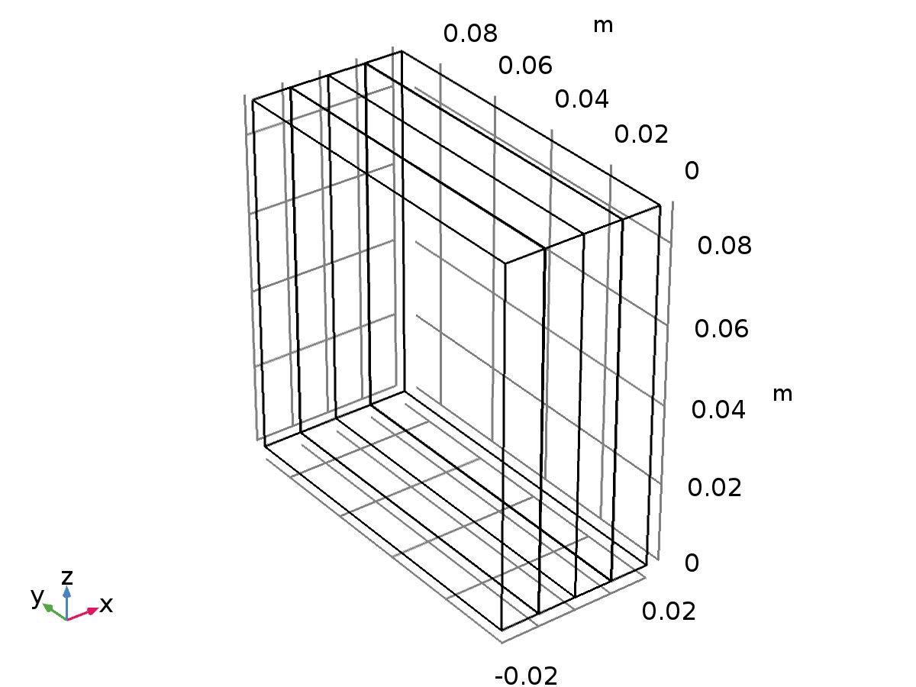

几何 1

单位

|  |  |
| --- | --- |
| 长度单位 | m |
| 角度单位 | deg |

几何统计信息

| **描述** | **值** |
| --- | --- |
| 空间维度 | 3 |
| 域数 | 6 |
| 边界数 | 31 |
| 边数 | 52 |
| 顶点数 | 28 |

* + 1. A1 (blk1)

位置

| **描述** | **值** |
| --- | --- |
| 位置 | {0, 0, 0} |

轴

| **描述** | **值** |
| --- | --- |
| 轴类型 | z - 轴 |

尺寸与形状

| **描述** | **值** |
| --- | --- |
| 宽度 | 10[mm] |
| 深度 | 90[mm] |
| 高度 | 90[mm] |

* + 1. A2 (blk2)

位置

| **描述** | **值** |
| --- | --- |
| 位置 | {10.123[mm], 0, 0} |

轴

| **描述** | **值** |
| --- | --- |
| 轴类型 | z - 轴 |

尺寸与形状

| **描述** | **值** |
| --- | --- |
| 宽度 | 10[mm] |
| 深度 | 90[mm] |
| 高度 | 90[mm] |

* + 1. B1 (blk3)

位置

| **描述** | **值** |
| --- | --- |
| 位置 | {-10[mm], 0, 0} |

轴

| **描述** | **值** |
| --- | --- |
| 轴类型 | z - 轴 |

尺寸与形状

| **描述** | **值** |
| --- | --- |
| 宽度 | 10[mm] |
| 深度 | 90[mm] |
| 高度 | 90[mm] |

* + 1. B2 (blk4)

位置

| **描述** | **值** |
| --- | --- |
| 位置 | {-20.123[mm], 0, 0} |

轴

| **描述** | **值** |
| --- | --- |
| 轴类型 | z - 轴 |

尺寸与形状

| **描述** | **值** |
| --- | --- |
| 宽度 | 10[mm] |
| 深度 | 90[mm] |
| 高度 | 90[mm] |

* + 1. C1 (blk5)

位置

| **描述** | **值** |
| --- | --- |
| 位置 | {10[mm], 0, 0} |

轴

| **描述** | **值** |
| --- | --- |
| 轴类型 | z - 轴 |

尺寸与形状

| **描述** | **值** |
| --- | --- |
| 宽度 | 0.123[mm] |
| 深度 | 90[mm] |
| 高度 | 90[mm] |

* + 1. C2 (blk6)

位置

| **描述** | **值** |
| --- | --- |
| 位置 | {-10.123[mm], 0, 0} |

轴

| **描述** | **值** |
| --- | --- |
| 轴类型 | z - 轴 |

尺寸与形状

| **描述** | **值** |
| --- | --- |
| 宽度 | 0.123[mm] |
| 深度 | 90[mm] |
| 高度 | 90[mm] |

* 1. 材料
     1. glass



glass

选择

|  |  |
| --- | --- |
| 几何实体层 | 域 |
| 选择 | 没有域 |

基本 设置

| **Description** | **Value** |
| --- | --- |
| 导热系数 | {{0.168, 0, 0}, {0, 0.168, 0}, {0, 0, 0.168}} |
| 密度 | 1196 |
| 恒压热容 | 1333 |

* + 1. rubber

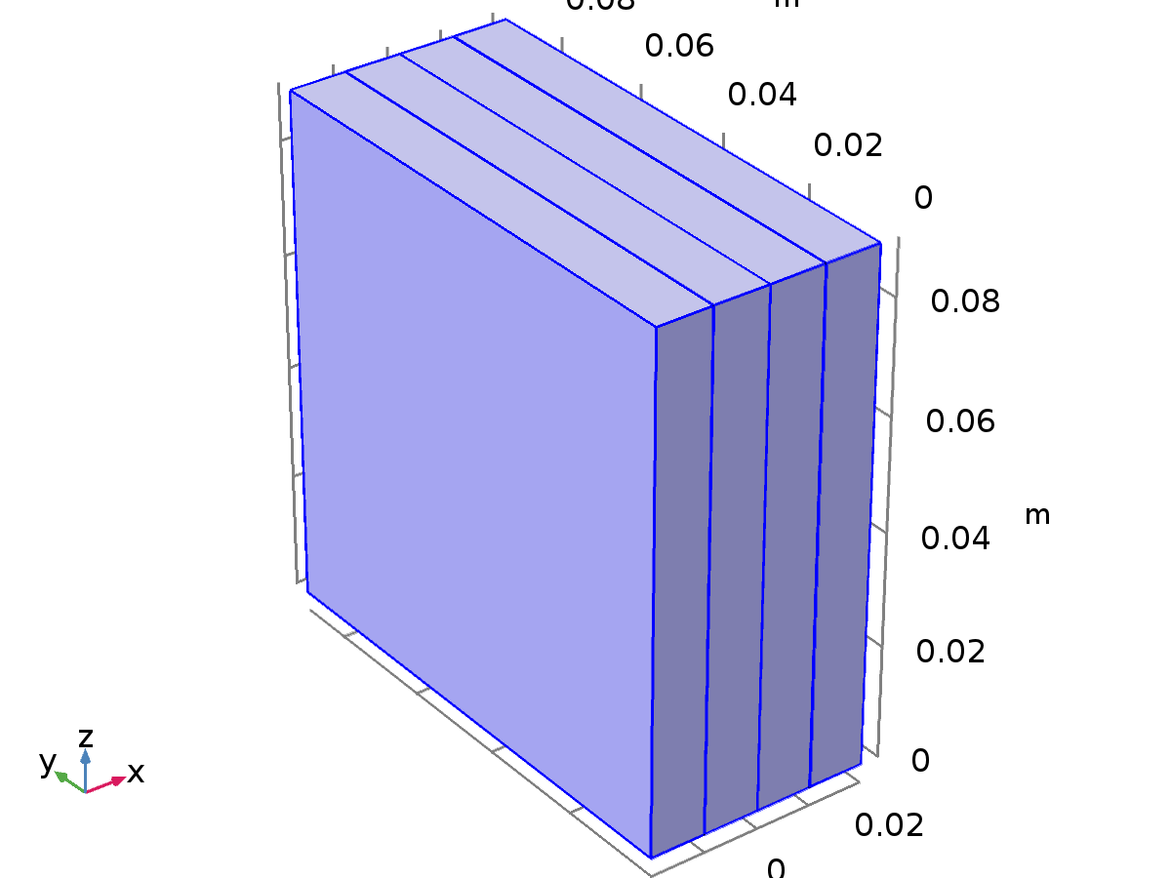

rubber

选择

|  |  |
| --- | --- |
| 几何实体层 | 域 |
| 选择 | 域 1, 3–4, 6 |

材料参数

| **名称** | **值** | **单位** |
| --- | --- | --- |
| 导热系数 | 0.426 | W/(m·K) |
| 密度 | 1374 | kg/m³ |
| 恒压热容 | 1700 | J/(kg·K) |

基本 设置

| **Description** | **Value** |
| --- | --- |
| 导热系数 | {{0.426, 0, 0}, {0, 0.426, 0}, {0, 0, 0.426}} |
| 密度 | 1374 |
| 恒压热容 | 1700 |

* + 1. membrane

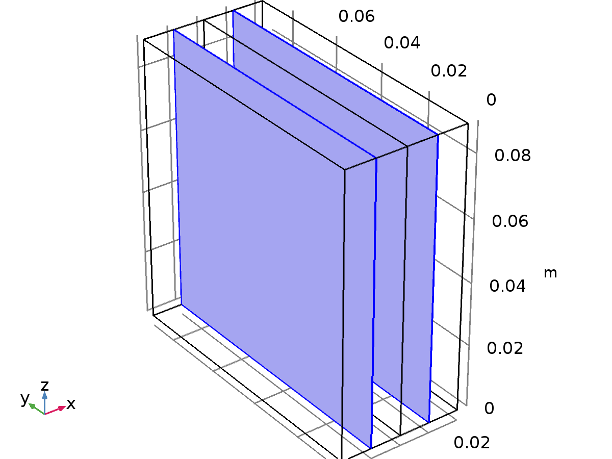

membrane

选择

|  |  |
| --- | --- |
| 几何实体层 | 域 |
| 选择 | 域 2, 5 |

材料参数

| **名称** | **值** | **单位** |
| --- | --- | --- |
| 导热系数 | 33.91 | W/(m·K) |
| 密度 | 1633 | kg/m³ |
| 恒压热容 | 1058 | J/(kg·K) |

基本 设置

| **Description** | **Value** |
| --- | --- |
| 导热系数 | {{33.91, 0, 0}, {0, 33.91, 0}, {0, 0, 33.91}} |
| 密度 | 1633 |
| 恒压热容 | 1058 |

* + 1. alu



alu

选择

|  |  |
| --- | --- |
| 几何实体层 | 域 |
| 选择 | 没有域 |

基本 设置

| **Description** | **Value** |
| --- | --- |
| 导热系数 | {{67.09, 0, 0}, {0, 67.09, 0}, {0, 0, 67.09}} |
| 密度 | 2676.8 |
| 恒压热容 | 972.5 |

* + 1. re



re

选择

|  |  |
| --- | --- |
| 几何实体层 | 域 |
| 选择 | 没有域 |

基本 设置

| **Description** | **Value** |
| --- | --- |
| 导热系数 | {{0.26, 0, 0}, {0, 0.26, 0}, {0, 0, 0.26}} |
| 密度 | 900 |
| 恒压热容 | 1900 |

* + 1. sponge



sponge

选择

|  |  |
| --- | --- |
| 几何实体层 | 域 |
| 选择 | 没有域 |

基本 设置

| **Description** | **Value** |
| --- | --- |
| 导热系数 | {{0.046, 0, 0}, {0, 0.046, 0}, {0, 0, 0.046}} |
| 密度 | 4200 |
| 恒压热容 | 400 |

* 1. 固体传热

使用的产品

|  |
| --- |
| COMSOL Multiphysics |

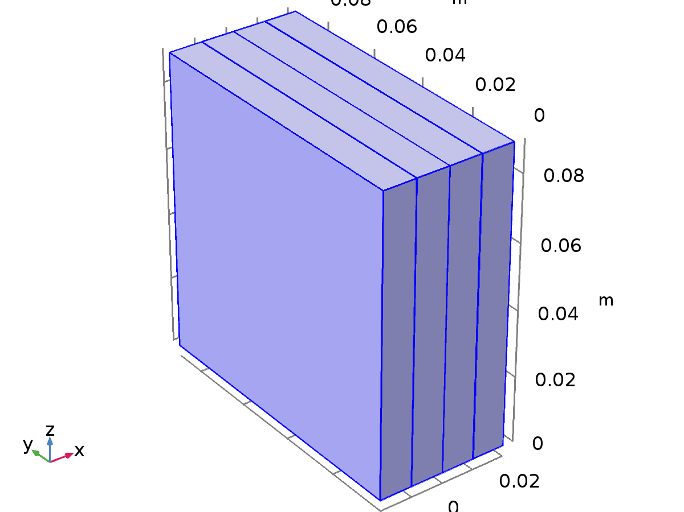

固体传热

选择

|  |  |
| --- | --- |
| 几何实体层 | 域 |
| 选择 | 域 1–6 |

Equations





Settings

| **Description** | **Value** |
| --- | --- |
| 温度 | 二次拉格朗日单元 |
| 计算边界通量 | 开 |
| 应用平滑到边界通量 | 开 |
| 不可逆转变指示器 | Constant |
| 使用分裂复数变量时的值类型 | {实数, 实数, 实数, 实数, 实数, 实数, 实数} |
| 表面对表面辐射 | 关 |
| 参与介质中的辐射 | 关 |
| 生物组织传热 | 关 |
| 等温域 | 关 |
| 多孔介质传热 | 关 |
| 环境数据 | 用户定义 |
| 环境温度 | 293.15[K] |
| 环境绝对压力 | 1[atm] |
| 环境相对湿度 | 0 |
| 风速 | 0 |
| 正午晴空太阳法向辐照度 | 1000[W/m^2] |
| 正午晴空水平散射辐照度 | 0[W/m^2] |
| 流线扩散 | 开 |
| 侧风扩散 | 开 |
| 各向同性扩散 | 关 |

变量

| **名称** | **表达式** | **单位** | **描述** | **选择** |
| --- | --- | --- | --- | --- |
| ht.q0 | 0 | W/m² | 向内热通量 | 边界 1–31 |
| ht.Tu | up(T) | K | 温度 | 边界 6, 11, 16, 21, 26 |
| ht.Tu | T | K | 温度 | 边界 1–5, 7–10, 12–15, 17–20, 22–25, 27–31 |
| ht.Td | down(T) | K | 温度 | 边界 6, 11, 16, 21, 26 |
| ht.Td | T | K | 温度 | 边界 1–5, 7–10, 12–15, 17–20, 22–25, 27–31 |
| ht.opaqueLayer | 1 |  | 层不透明度 | 边界 1–31 |
| ht.Tvar | T | K | 温度 | 域 1–6 |
| ht.Tvar | T | K | 温度 | 边界 1–31 |
| ht.Tvar | T | K | 温度 | 边 1–52 |
| ht.Tvar | T | K | 温度 | 点 1–28 |
| ht.isConductiveLayer | 1 |  | 布尔型 | 边界 1–31 |
| ht.d | 1 | 1 | 厚度 | 域 1–6 |
| ht.dfluxx | -ht.k_effxx*Tx-ht.k_effxy*Ty-ht.k_effxz*Tz | W/m² | 传导热通量，x 分量 | 域 1–6 |
| ht.dfluxy | -ht.k_effyx*Tx-ht.k_effyy*Ty-ht.k_effyz*Tz | W/m² | 传导热通量，y 分量 | 域 1–6 |
| ht.dfluxz | -ht.k_effzx*Tx-ht.k_effzy*Ty-ht.k_effzz*Tz | W/m² | 传导热通量，z 分量 | 域 1–6 |
| ht.dfluxx | mean(ht.dfluxx) | W/m² | 传导热通量，x 分量 | 边界 1–31 |
| ht.dfluxy | mean(ht.dfluxy) | W/m² | 传导热通量，y 分量 | 边界 1–31 |
| ht.dfluxz | mean(ht.dfluxz) | W/m² | 传导热通量，z 分量 | 边界 1–31 |
| ht.dflux_ux | up(ht.dfluxx) | W/m² | 传导热通量，x 分量 | 边界 6, 11, 16, 21, 26 |
| ht.dflux_uy | up(ht.dfluxy) | W/m² | 传导热通量，y 分量 | 边界 6, 11, 16, 21, 26 |
| ht.dflux_uz | up(ht.dfluxz) | W/m² | 传导热通量，z 分量 | 边界 6, 11, 16, 21, 26 |
| ht.dflux_dx | down(ht.dfluxx) | W/m² | 传导热通量，x 分量 | 边界 6, 11, 16, 21, 26 |
| ht.dflux_dy | down(ht.dfluxy) | W/m² | 传导热通量，y 分量 | 边界 6, 11, 16, 21, 26 |
| ht.dflux_dz | down(ht.dfluxz) | W/m² | 传导热通量，z 分量 | 边界 6, 11, 16, 21, 26 |
| ht.dfluxtestx | -ht.k_effxx*test(Tx)-ht.k_effxy*test(Ty)-ht.k_effxz*test(Tz) | W/m² | 传导热通量，x 分量 | 域 1–6 |
| ht.dfluxtesty | -ht.k_effyx*test(Tx)-ht.k_effyy*test(Ty)-ht.k_effyz*test(Tz) | W/m² | 传导热通量，y 分量 | 域 1–6 |
| ht.dfluxtestz | -ht.k_effzx*test(Tx)-ht.k_effzy*test(Ty)-ht.k_effzz*test(Tz) | W/m² | 传导热通量，z 分量 | 域 1–6 |
| ht.dfluxtestx | mean(ht.dfluxtestx) | W/m² | 传导热通量，x 分量 | 边界 1–31 |
| ht.dfluxtesty | mean(ht.dfluxtesty) | W/m² | 传导热通量，y 分量 | 边界 1–31 |
| ht.dfluxtestz | mean(ht.dfluxtestz) | W/m² | 传导热通量，z 分量 | 边界 1–31 |
| ht.dfluxtest_ux | up(ht.dfluxtestx) | W/m² | 传导热通量，x 分量 | 边界 6, 11, 16, 21, 26 |
| ht.dfluxtest_uy | up(ht.dfluxtesty) | W/m² | 传导热通量，y 分量 | 边界 6, 11, 16, 21, 26 |
| ht.dfluxtest_uz | up(ht.dfluxtestz) | W/m² | 传导热通量，z 分量 | 边界 6, 11, 16, 21, 26 |
| ht.dfluxtest_dx | down(ht.dfluxtestx) | W/m² | 传导热通量，x 分量 | 边界 6, 11, 16, 21, 26 |
| ht.dfluxtest_dy | down(ht.dfluxtesty) | W/m² | 传导热通量，y 分量 | 边界 6, 11, 16, 21, 26 |
| ht.dfluxtest_dz | down(ht.dfluxtestz) | W/m² | 传导热通量，z 分量 | 边界 6, 11, 16, 21, 26 |
| ht.dfluxMag | sqrt(ht.dfluxx^2+ht.dfluxy^2+ht.dfluxz^2) | W/m² | 传导热通量大小 | 域 1–6 |
| ht.trlfluxx | 0 | W/m² | 平移热通量，x 分量 | 域 1–6 |
| ht.trlfluxy | 0 | W/m² | 平移热通量，y 分量 | 域 1–6 |
| ht.trlfluxz | 0 | W/m² | 平移热通量，z 分量 | 域 1–6 |
| ht.trlfluxMag | sqrt(ht.trlfluxx^2+ht.trlfluxy^2+ht.trlfluxz^2) | W/m² | 平移热通量大小 | 域 1–6 |
| ht.cfluxx | 0 | W/m² | 对流热通量，x 分量 | 域 1–6 |
| ht.cfluxy | 0 | W/m² | 对流热通量，y 分量 | 域 1–6 |
| ht.cfluxz | 0 | W/m² | 对流热通量，z 分量 | 域 1–6 |
| ht.cfluxMag | sqrt(ht.cfluxx^2+ht.cfluxy^2+ht.cfluxz^2) | W/m² | 对流热通量大小 | 域 1–6 |
| ht.tfluxx | ht.dfluxx+ht.trlfluxx+ht.cfluxx | W/m² | 总热通量，x 分量 | 域 1–6 |
| ht.tfluxy | ht.dfluxy+ht.trlfluxy+ht.cfluxy | W/m² | 总热通量，y 分量 | 域 1–6 |
| ht.tfluxz | ht.dfluxz+ht.trlfluxz+ht.cfluxz | W/m² | 总热通量，z 分量 | 域 1–6 |
| ht.tfluxMag | sqrt(ht.tfluxx^2+ht.tfluxy^2+ht.tfluxz^2) | W/m² | 总热通量大小 | 域 1–6 |
| ht.tefluxx | ht.dfluxx | W/m² | 总能流，x 分量 | 域 1–6 |
| ht.tefluxy | ht.dfluxy | W/m² | 总能流，y 分量 | 域 1–6 |
| ht.tefluxz | ht.dfluxz | W/m² | 总能流，z 分量 | 域 1–6 |
| ht.tefluxMag | sqrt(ht.tefluxx^2+ht.tefluxy^2+ht.tefluxz^2) | W/m² | 总能流大小 | 域 1–6 |
| ht.rflux | 0 | W/m² | 辐射热通量 | 边界 1–31 |
| ht.ntrlflux | mean(ht.trlfluxx)*ht.nx+mean(ht.trlfluxy)*ht.ny+mean(ht.trlfluxz)*ht.nz | W/m² | 法向平移热通量 | 边界 1–31 |
| ht.ntrlflux_u | up(ht.trlfluxx)*ht.unx+up(ht.trlfluxy)*ht.uny+up(ht.trlfluxz)*ht.unz | W/m² | 内部法向平移热通量，上方 | 边界 1–31 |
| ht.ntrlflux_d | down(ht.trlfluxx)*ht.dnx+down(ht.trlfluxy)*ht.dny+down(ht.trlfluxz)*ht.dnz | W/m² | 内部法向平移热通量，下方 | 边界 1–31 |
| ht.ncflux | mean(ht.cfluxx)*ht.nx+mean(ht.cfluxy)*ht.ny+mean(ht.cfluxz)*ht.nz | W/m² | 法向对流热通量 | 边界 1–31 |
| ht.ncflux_u | up(ht.cfluxx)*ht.unx+up(ht.cfluxy)*ht.uny+up(ht.cfluxz)*ht.unz | W/m² | 内部法向对流热通量，上方 | 边界 1–31 |
| ht.ncflux_d | down(ht.cfluxx)*ht.dnx+down(ht.cfluxy)*ht.dny+down(ht.cfluxz)*ht.dnz | W/m² | 内部法向对流热通量，下方 | 边界 1–31 |
| ht.ndflux | 0.5*(ht.ndflux_d-ht.ndflux_u) | W/m² | 法向传导热通量 | 边界 6, 11, 16, 21, 26 |
| ht.ndflux | ht.ndflux_d | W/m² | 法向传导热通量 | 边界 1–5, 7–10, 12–15, 17–20, 22–25, 27–31 |
| ht.ndflux_u | -ht.ndflux_d | W/m² | 内部法向传导热通量，上方 | 边界 1–5, 7–10, 12–15, 17–20, 22–25, 27–31 |
| ht.ndflux_u | 0 | W/m² | 内部法向传导热通量，上方 | 边界 6, 11, 16, 21, 26 |
| ht.ndflux_d | 0 | W/m² | 内部法向传导热通量，下方 | 边界 1–5, 7–10, 12–15, 17–20, 22–25, 27–31 |
| ht.ndflux_d | 0 | W/m² | 内部法向传导热通量，下方 | 边界 6, 11, 16, 21, 26 |
| ht.ntflux | ht.ndflux+ht.ntrlflux+ht.ncflux | W/m² | 法向总热通量 | 边界 1–31 |
| ht.ntflux_u | ht.ndflux_u+ht.ntrlflux_u+ht.ncflux_u | W/m² | 内部法向总通量，上方 | 边界 1–31 |
| ht.ntflux_d | ht.ndflux_d+ht.ntrlflux_d+ht.ncflux_d | W/m² | 内部法向总通量，下方 | 边界 1–31 |
| ht.nteflux | mean(ht.tefluxx)*ht.nx+mean(ht.tefluxy)*ht.ny+mean(ht.tefluxz)*ht.nz-mean(ht.dfluxx)*ht.nx-mean(ht.dfluxy)*ht.ny-mean(ht.dfluxz)*ht.nz+ht.ndflux | W/m² | 法向总能流 | 边界 1–31 |
| ht.nteflux_u | up(ht.tefluxx)*ht.unx+up(ht.tefluxy)*ht.uny+up(ht.tefluxz)*ht.unz-up(ht.dfluxx)*ht.unx-up(ht.dfluxy)*ht.uny-up(ht.dfluxz)*ht.unz+ht.ndflux_u | W/m² | 内部法向总能流，上方 | 边界 1–31 |
| ht.nteflux_d | down(ht.tefluxx)*ht.dnx+down(ht.tefluxy)*ht.dny+down(ht.tefluxz)*ht.dnz-down(ht.dfluxx)*ht.dnx-down(ht.dfluxy)*ht.dny-down(ht.dfluxz)*ht.dnz+ht.ndflux_d | W/m² | 内部法向总能流，下方 | 边界 1–31 |
| ht.nx | nx | 1 | 法矢，x 分量 | 边界 6, 11, 16, 21, 26 |
| ht.ny | ny | 1 | 法矢，y 分量 | 边界 6, 11, 16, 21, 26 |
| ht.nz | nz | 1 | 法矢，z 分量 | 边界 6, 11, 16, 21, 26 |
| ht.nx | dnx | 1 | 法矢，x 分量 | 边界 1–5, 7–10, 12–15, 17–20, 22–25, 27–31 |
| ht.ny | dny | 1 | 法矢，y 分量 | 边界 1–5, 7–10, 12–15, 17–20, 22–25, 27–31 |
| ht.nz | dnz | 1 | 法矢，z 分量 | 边界 1–5, 7–10, 12–15, 17–20, 22–25, 27–31 |
| ht.nxmesh | root.nxmesh | 1 | 法矢（网格），x 分量 | 边界 6, 11, 16, 21, 26 |
| ht.nymesh | root.nymesh | 1 | 法矢（网格），y 分量 | 边界 6, 11, 16, 21, 26 |
| ht.nzmesh | root.nzmesh | 1 | 法矢（网格），z 分量 | 边界 6, 11, 16, 21, 26 |
| ht.nxmesh | dnxmesh | 1 | 法矢（网格），x 分量 | 边界 1–5, 7–10, 12–15, 17–20, 22–25, 27–31 |
| ht.nymesh | dnymesh | 1 | 法矢（网格），y 分量 | 边界 1–5, 7–10, 12–15, 17–20, 22–25, 27–31 |
| ht.nzmesh | dnzmesh | 1 | 法矢（网格），z 分量 | 边界 1–5, 7–10, 12–15, 17–20, 22–25, 27–31 |
| ht.dnx | dnx | 1 | 法矢向下，x 分量 | 边界 1–31 |
| ht.dny | dny | 1 | 法矢向下，y 分量 | 边界 1–31 |
| ht.dnz | dnz | 1 | 法矢向下，z 分量 | 边界 1–31 |
| ht.unx | unx | 1 | 法矢向上，x 分量 | 边界 1–31 |
| ht.uny | uny | 1 | 法矢向上，y 分量 | 边界 1–31 |
| ht.unz | unz | 1 | 法矢向上，z 分量 | 边界 1–31 |
| ht.dEiInt | 0 | W | 总累积热耗率 | 全局 |
| ht.dEi0Int | 0 | W | 总累积能率 | 全局 |
| ht.ntfluxInt | ht.intExtBnd(ht.ntflux*ht.varIntSpa) | W | 总净热耗率 | 全局 |
| ht.ntefluxInt | ht.intExtBnd(ht.nteflux*ht.varIntSpa) | W | 总净能率 | 全局 |
| ht.QInt | ht.intDom(ht.Qtot*ht.varIntSpa)-ht.intIntBnd((ht.ndflux_u+ht.ndflux_d)*ht.varIntSpa) | W | 总热源 | 全局 |
| ht.WnsInt | 0 | W | 总功源 | 全局 |
| ht.WInt | 0 | W | 总功源 | 全局 |
| ht.varIntSpa | ht.d | 1 | 中间变量 | 域 1–6 |
| ht.T_amb | 293.15[K] | K | 环境温度 | 全局 |
| ht.p_amb | 1[atm] | Pa | 环境绝对压力 | 全局 |
| ht.phi_amb | 0 | 1 | 环境相对湿度 | 全局 |
| ht.v_amb | 0 | m/s | 风速 | 全局 |
| ht.Isn_amb | 1000[W/m^2] | W/m² | 正午晴空太阳法向辐照度 | 全局 |
| ht.Ish_amb | 0[W/m^2] | W/m² | 正午晴空水平散射辐照度 | 全局 |
| ht.Is_amb | 1000[W/m^2]+0[W/m^2] | W/m² | 环境太阳辐照度 | 全局 |
| ht.xvap_amb | 0.018[kg/mol]*ht.phi_amb*610.7[Pa]*10^(7.5*(ht.T_amb-273.15[K])/(237.3[K]+ht.T_amb-273.15[K]))/(0.02897[kg/mol]*(ht.p_amb-ht.phi_amb*610.7[Pa]*10^(7.5*(ht.T_amb-273.15[K])/(237.3[K]+ht.T_amb-273.15[K])))) | 1 | 环境湿度 | 全局 |

* + 1. 固体 1



固体 1

选择

|  |  |
| --- | --- |
| 几何实体层 | 域 |
| 选择 | 域 1–6 |

方程





Settings

| **Description** | **Value** |
| --- | --- |
| 导热系数 | 来自材料 |
| 密度 | 来自材料 |
| 恒压热容 | 来自材料 |

来自材料的属性

| **属性** | **材料** | **属性组** |
| --- | --- | --- |
| 导热系数 | rubber | 基本 |
| 密度 | rubber | 基本 |
| 恒压热容 | rubber | 基本 |
| 导热系数 | membrane | 基本 |
| 密度 | membrane | 基本 |
| 恒压热容 | membrane | 基本 |

#### 变量

| **名称** | **表达式** | **单位** | **描述** | **选择** |
| --- | --- | --- | --- | --- |
| domflux.Tx | (-ht.k_effxx*Tx-ht.k_effxy*Ty-ht.k_effxz*Tz)*ht.d | W/m² | 域通量 x 分量 | 域 1–6 |
| domflux.Ty | (-ht.k_effyx*Tx-ht.k_effyy*Ty-ht.k_effyz*Tz)*ht.d | W/m² | 域通量 y 分量 | 域 1–6 |
| domflux.Tz | (-ht.k_effzx*Tx-ht.k_effzy*Ty-ht.k_effzz*Tz)*ht.d | W/m² | 域通量 z 分量 | 域 1–6 |
| ht.ndflux_u | -uflux_spatial(T)/ht.d | W/m² | 内部法向传导热通量，上方 | 边界 6, 11, 16, 21, 26 |
| ht.ndflux_d | -dflux_spatial(T)/ht.d | W/m² | 内部法向传导热通量，下方 | 边界 1–31 |
| ht.dEiInt | ht.solid1.dEiInt | W | 总累积热耗率 | 全局 |
| ht.dEi0Int | ht.solid1.dEi0Int | W | 总累积能率 | 全局 |
| ht.WnsInt | ht.solid1.WnsInt | W | 总功源 | 全局 |
| ht.Q | 0 | W/m³ | 热源 | 域 1–6 |
| ht.Qtot | 0 | W/m³ | 总热源 | 域 1–6 |
| ht.kxx | material.k11 | W/(m·K) | 导热系数，xx 分量 | 域 1–6 |
| ht.kyx | material.k21 | W/(m·K) | 导热系数，yx 分量 | 域 1–6 |
| ht.kzx | material.k31 | W/(m·K) | 导热系数，zx 分量 | 域 1–6 |
| ht.kxy | material.k12 | W/(m·K) | 导热系数，xy 分量 | 域 1–6 |
| ht.kyy | material.k22 | W/(m·K) | 导热系数，yy 分量 | 域 1–6 |
| ht.kzy | material.k32 | W/(m·K) | 导热系数，zy 分量 | 域 1–6 |
| ht.kxz | material.k13 | W/(m·K) | 导热系数，xz 分量 | 域 1–6 |
| ht.kyz | material.k23 | W/(m·K) | 导热系数，yz 分量 | 域 1–6 |
| ht.kzz | material.k33 | W/(m·K) | 导热系数，zz 分量 | 域 1–6 |
| ht.rho | material.rho | kg/m³ | 密度 | 域 1–6 |
| ht.Cp | material.Cp | J/(kg·K) | 恒压热容 | 域 1–6 |
| ht.solid1.pRef | model.input.pRef | Pa | 参考压力水平 | 域 1–6 |
| ht.solid1.TRef | model.input.TRef | K | 参考温度 | 域 1–6 |
| ht.timeDerivative | Tt | K/s | 温度一阶时间导数 | 域 1–6 |
| ht.alphap | -d(ht.rho,T)/(ht.rho+eps) | 1/K | 等压压缩系数 | 域 1–6 |
| ht.pA | ht.solid1.minput_pressure | Pa | 绝对压力 | 域 1–6 |
| ht.gradTmag | sqrt(ht.gradTx^2+ht.gradTy^2+ht.gradTz^2) | K/m | 温度梯度大小 | 域 1–6 |
| ht.kmean | (ht.k_effxx+ht.k_effyy+ht.k_effzz)/3 | W/(m·K) | 平均有效导热系数 | 域 1–6 |
| ht.qs | 0 | W/(m³·K) | 产生/吸收系数 | 域 1–6 |
| ht.Qmet | 0 | W/m³ | 代谢热源 | 域 1–6 |
| ht.rhoInt | subst(ht.rho,ht.solid1.minput_pressure,ht.pA) | kg/m³ | 积分密度 | 域 1–6 |
| ht.CpInt | subst(ht.Cp,ht.solid1.minput_pressure,ht.pA) | J/(kg·K) | 积分比热容 | 域 1–6 |
| ht.gammaInt | subst(ht.gamma,ht.solid1.minput_pressure,ht.pA) | 1 | 积分比热率 | 域 1–6 |
| ht.TRef | ht.solid1.TRef | K | 参考温度 | 域 1–6 |
| ht.pRef | ht.solid1.pRef | Pa | 参考压力水平 | 域 1–6 |
| ht.HRef | 0 | J/kg | 参考焓 | 域 1–6 |
| ht.DeltaH | integrate(subst(ht.CpInt,ht.pA,ht.pRef),T,ht.TRef,T) | J/kg | 显焓 | 域 1–6 |
| ht.H | ht.HRef+ht.DeltaH | J/kg | 焓 | 域 1–6 |
| ht.H0 | ht.H | J/kg | 总焓 | 域 1–6 |
| ht.Ei | ht.H | J/kg | 内能 | 域 1–6 |
| ht.Ei0 | ht.Ei | J/kg | 总内能 | 域 1–6 |
| ht.Qbtot | 0 | W/m² | 边界总热源 | 边界 1–31 |
| ht.k_effxx | ht.kxx | W/(m·K) | 有效导热系数，xx 分量 | 域 1–6 |
| ht.k_effyx | ht.kyx | W/(m·K) | 有效导热系数，yx 分量 | 域 1–6 |
| ht.k_effzx | ht.kzx | W/(m·K) | 有效导热系数，zx 分量 | 域 1–6 |
| ht.k_effxy | ht.kxy | W/(m·K) | 有效导热系数，xy 分量 | 域 1–6 |
| ht.k_effyy | ht.kyy | W/(m·K) | 有效导热系数，yy 分量 | 域 1–6 |
| ht.k_effzy | ht.kzy | W/(m·K) | 有效导热系数，zy 分量 | 域 1–6 |
| ht.k_effxz | ht.kxz | W/(m·K) | 有效导热系数，xz 分量 | 域 1–6 |
| ht.k_effyz | ht.kyz | W/(m·K) | 有效导热系数，yz 分量 | 域 1–6 |
| ht.k_effzz | ht.kzz | W/(m·K) | 有效导热系数，zz 分量 | 域 1–6 |
| ht.C_eff | ht.rho*ht.Cp | J/(m³·K) | 有效体积热容 | 域 1–6 |
| ht.rho_eff | ht.rho | kg/m³ | 有效密度 | 域 1–6 |
| ht.ux | 0 | m/s | 速度场，x 分量 | 域 1–6 |
| ht.uy | 0 | m/s | 速度场，y 分量 | 域 1–6 |
| ht.uz | 0 | m/s | 速度场，z 分量 | 域 1–6 |
| ht.gradTx | Tx | K/m | 温度梯度，x 分量 | 域 1–6 |
| ht.gradTy | Ty | K/m | 温度梯度，y 分量 | 域 1–6 |
| ht.gradTz | Tz | K/m | 温度梯度，z 分量 | 域 1–6 |
| ht.Qltot | 0 | W/m | 线总热源 | 边 1–52 |
| ht.Qptot | 0 | W | 点总热源 | 点 1–28 |
| ht.alphaTdxx | ht.k_effxx/ht.C_eff | m²/s | 热扩散系数，xx 分量 | 域 1–6 |
| ht.alphaTdyx | ht.k_effyx/ht.C_eff | m²/s | 热扩散系数，yx 分量 | 域 1–6 |
| ht.alphaTdzx | ht.k_effzx/ht.C_eff | m²/s | 热扩散系数，zx 分量 | 域 1–6 |
| ht.alphaTdxy | ht.k_effxy/ht.C_eff | m²/s | 热扩散系数，xy 分量 | 域 1–6 |
| ht.alphaTdyy | ht.k_effyy/ht.C_eff | m²/s | 热扩散系数，yy 分量 | 域 1–6 |
| ht.alphaTdzy | ht.k_effzy/ht.C_eff | m²/s | 热扩散系数，zy 分量 | 域 1–6 |
| ht.alphaTdxz | ht.k_effxz/ht.C_eff | m²/s | 热扩散系数，xz 分量 | 域 1–6 |
| ht.alphaTdyz | ht.k_effyz/ht.C_eff | m²/s | 热扩散系数，yz 分量 | 域 1–6 |
| ht.alphaTdzz | ht.k_effzz/ht.C_eff | m²/s | 热扩散系数，zz 分量 | 域 1–6 |
| ht.alphaTdMean | ht.kmean/ht.C_eff | m²/s | 平均热扩散系数 | 域 1–6 |
| ht.solid1.dEiInt | ht.solid1.intDom(ht.dEi*ht.solid1.varIntSpa) | W | 总累积热耗率 | 全局 |
| ht.solid1.dEi0Int | ht.solid1.intDom(ht.dEi0*ht.solid1.varIntSpa) | W | 总累积能率 | 全局 |
| ht.solid1.ntfluxInt | ht.solid1.intExtBnd(ht.ntflux*ht.solid1.varIntSpa)+ht.solid1.intExtBndUp(ht.ntflux_u*ht.solid1.varIntSpa)+ht.solid1.intExtBndDown(ht.ntflux_d*ht.solid1.varIntSpa) | W | 总净热耗率 | 全局 |
| ht.solid1.ntefluxInt | ht.solid1.intExtBnd(ht.nteflux*ht.solid1.varIntSpa)+ht.solid1.intExtBndUp(ht.nteflux_u*ht.solid1.varIntSpa)+ht.solid1.intExtBndDown(ht.nteflux_d*ht.solid1.varIntSpa) | W | 总净能率 | 全局 |
| ht.solid1.QInt | ht.solid1.intDom(ht.Qtot*ht.solid1.varIntSpa)-ht.solid1.intIntBnd((ht.ndflux_u+ht.ndflux_d)*ht.solid1.varIntSpa) | W | 总热源 | 全局 |
| ht.solid1.WnsInt | ht.solid1.intDom(ht.pA*(d(ht.ux,x)+d(ht.uy,y)+d(ht.uz,z))*ht.solid1.varIntSpa) | W | 总功源 | 全局 |
| ht.solid1.WInt | 0 | W | 总功源 | 全局 |
| ht.dEi | d(ht.rho*ht.Ei,t) | W/m³ | 总累积热耗率密度 | 域 1–6 |
| ht.dEi0 | d(ht.rho*ht.Ei0,t) | W/m³ | 总累积能率密度 | 域 1–6 |
| ht.solid1.varIntSpa | ht.d | 1 | 中间变量 | 域 1–6 |
| ht.gamma | 1 | 1 | 比热率 | 域 1–6 |
| ht.helem | h_spatial | m | 单元尺寸 | 域 1–6 |
| ht.res_T | Tt*ht.C_eff-ht.k_effxx*Txx-ht.k_effxy*Txy-ht.k_effxz*Txz-ht.k_effyx*Tyx-ht.k_effyy*Tyy-ht.k_effyz*Tyz-ht.k_effzx*Tzx-ht.k_effzy*Tzy-ht.k_effzz*Tzz-(ht.qs+ht.qs_oop)*T+ht.rho*ht.Cp*(ht.ux*Tx+ht.uy*Ty+ht.uz*Tz)-ht.Q-ht.Qoop | W/m³ | 方程残差 | 域 1–6 |

#### 形函数

| **名称** | **形函数** | **单位** | **描述** | **形函数坐标系** | **选择** |
| --- | --- | --- | --- | --- | --- |
| T | 拉格朗日 (二次) | K | 温度 | 空间 | 域 1–6 |

#### 弱表达式

| **弱表达式** | **积分阶数** | **积分坐标系** | **选择** |
| --- | --- | --- | --- |
| (-(ht.k_effxx*Tx+ht.k_effxy*Ty+ht.k_effxz*Tz)*test(Tx)-(ht.k_effyx*Tx+ht.k_effyy*Ty+ht.k_effyz*Tz)*test(Ty)-(ht.k_effzx*Tx+ht.k_effzy*Ty+ht.k_effzz*Tz)*test(Tz))*ht.d | 4 | 空间 | 域 1–6 |
| -ht.C_eff*ht.timeDerivative*test(T)*ht.d | 4 | 空间 | 域 1–6 |
| -ht.rho*ht.Cp*(ht.ux*Tx+ht.uy*Ty+ht.uz*Tz)*test(T)*ht.d | 4 | 空间 | 域 1–6 |
| ht.streamline | 4 | 空间 | 域 1–6 |

* + 1. 初始值 1



初始值 1

选择

|  |  |
| --- | --- |
| 几何实体层 | 域 |
| 选择 | 域 1–6 |

Settings

| **Description** | **Value** |
| --- | --- |
| 温度 | 用户定义 |
| 温度 | 293.15[K] |

#### 变量

| **名称** | **表达式** | **单位** | **描述** | **选择** |
| --- | --- | --- | --- | --- |
| ht.Tinit | 293.15[K] | K | 温度 | 域 1–6 |

* + 1. 热绝缘 1



热绝缘 1

选择

|  |  |
| --- | --- |
| 几何实体层 | 边界 |
| 选择 | 边界 1–5, 7–10, 12–15, 17–20, 22–25, 27–31 |

方程



#### 变量

| **名称** | **表达式** | **单位** | **描述** | **选择** |
| --- | --- | --- | --- | --- |
| ht.ins1.ntfluxInt | ht.ins1.intExtBnd(ht.ntflux*ht.ins1.varIntSpa) | W | 总净热耗率 | 全局 |
| ht.ins1.ntefluxInt | ht.ins1.intExtBnd(ht.nteflux*ht.ins1.varIntSpa) | W | 总净能率 | 全局 |
| ht.ins1.ntfluxInt_u | ht.ins1.intIntBnd(ht.ntflux_u*ht.ins1.varIntSpa) | W | 总净热耗率，上方 | 全局 |
| ht.ins1.ntefluxInt_u | ht.ins1.intIntBnd(ht.nteflux_u*ht.ins1.varIntSpa) | W | 总净能率，上方 | 全局 |
| ht.ins1.ntfluxInt_d | ht.ins1.intIntBnd(ht.ntflux_d*ht.ins1.varIntSpa) | W | 总净热耗率，下方 | 全局 |
| ht.ins1.ntefluxInt_d | ht.ins1.intIntBnd(ht.nteflux_d*ht.ins1.varIntSpa) | W | 总净能率，下方 | 全局 |
| ht.ins1.Tave | if(ht.ins1.intBnd(ht.ins1.varIntSpa*ht.rho*ht.Cp*abs(ht.ux*ht.nx+ht.uy*ht.ny+ht.uz*ht.nz))==0,ht.ins1.intBnd(ht.ins1.varIntSpa*T)/ht.ins1.intBnd(ht.ins1.varIntSpa),ht.ins1.intBnd(ht.ins1.varIntSpa*ht.rho*ht.Cp*T*abs(ht.ux*ht.nx+ht.uy*ht.ny+ht.uz*ht.nz))/ht.ins1.intBnd(ht.ins1.varIntSpa*ht.rho*ht.Cp*abs(ht.ux*ht.nx+ht.uy*ht.ny+ht.uz*ht.nz))) | K | 加权平均温度 | 全局 |
| ht.ins1.varIntSpa | ht.d | 1 | 中间变量 | 边界 1–5, 7–10, 12–15, 17–20, 22–25, 27–31 |

* + 1. flux



flux

选择

|  |  |
| --- | --- |
| 几何实体层 | 边界 |
| 选择 | 无边界 |

方程



Settings

| **Description** | **Value** |
| --- | --- |
| 热通量 | 广义向内热通量 |
| 向内热通量 | qin |

* + 1. 热源 1



热源 1

选择

|  |  |
| --- | --- |
| 几何实体层 | 域 |
| 选择 | 域 2, 5 |

方程



Settings

| **Description** | **Value** |
| --- | --- |
| 热源 | 广义源 |
| 热源 | 用户定义 |
| 热源 | Qp |

#### 变量

| **名称** | **表达式** | **单位** | **描述** | **选择** |
| --- | --- | --- | --- | --- |
| ht.Q | ht.hs1.Q | W/m³ | 热源 | 域 2, 5 |
| ht.Qtot | ht.hs1.Q | W/m³ | 总热源 | 域 2, 5 |
| ht.hs1.Q | Qp | W/m³ | 热源 | 域 2, 5 |

#### 弱表达式

| **弱表达式** | **积分阶数** | **积分坐标系** | **选择** |
| --- | --- | --- | --- |
| ht.hs1.Q*test(T)*ht.d | 4 | 空间 | 域 2, 5 |

* 1. 网格 1

网格统计

| **描述** | **值** |
| --- | --- |
| 最小单元质量 | 0.002102 |
| 平均单元质量 | 0.5883 |
| 四面体单元 | 829893 |
| 三角形单元 | 107380 |
| 边单元 | 1988 |
| 顶点单元 | 28 |

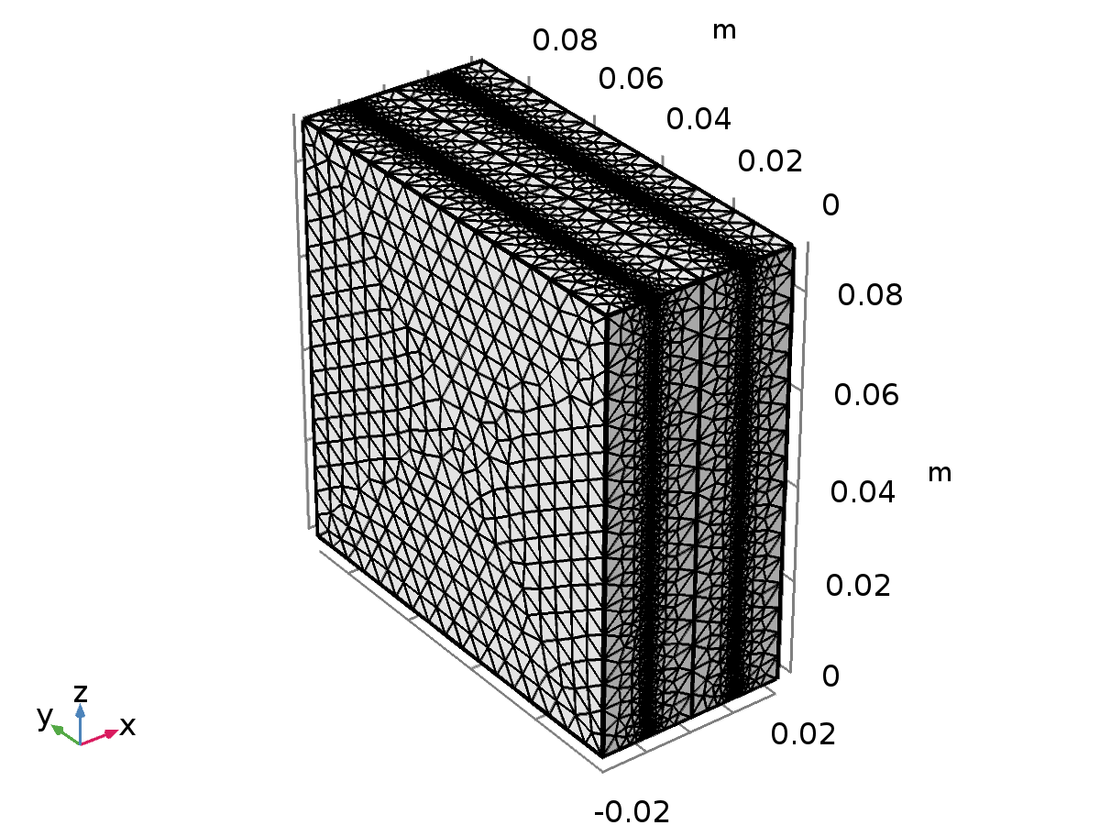

网格 1

* + 1. 尺寸 (size)

设置

| **描述** | **值** |
| --- | --- |
| 最大单元尺寸 | 0.0072 |
| 最小单元尺寸 | 9.0E-4 |
| 曲率因子 | 0.5 |
| 狭窄区域分辨率 | 0.6 |
| 最大单元增长率 | 1.45 |
| 预定义尺寸 | 细化 |

1. 研究 1

计算信息

|  |  |
| --- | --- |
| 计算时间 | 3 min 41 s |
| CPU | Intel(R) Core(TM) i7-8700 CPU @ 3.20GHz, 6 内核数 |
| 操作系统 | Windows 10 |

* 1. 瞬态

| **时间步** | **单位** |
| --- | --- |
| range(0,5,600) | s |

研究设置

| **描述** | **值** |
| --- | --- |
| 包含几何非线性 | 关 |

物理场和变量选择

| **物理场接口** | **离散化** |
| --- | --- |
| 固体传热 (ht) | physics |

网格选择

| **几何** | **网格** |
| --- | --- |
| 几何 1 (geom1) | mesh1 |

* 1. 求解器配置
     1. 解 1

#### 编译方程: 瞬态 (st1)

研究和步骤

| **描述** | **值** |
| --- | --- |
| 使用研究 | 研究 1 |
| 使用研究步骤 | 瞬态 |

Log

<---- 研究 1/解 1 (sol1) 中的 编译方程: 瞬态 ----------------------------------------------

开始于 24-五月-2022 09:31:35。

几何形函数阶次: 二次

在 Intel(R) Core(TM) i7-8700 CPU at 3.20 GHz 上运行。

使用 6 个内核 在 1 个套接字上。

可用内存：8.06 GB。

时间：8 秒。

物理内存: 1.88 GB

虚拟内存: 2.51 GB

结束于 24-五月-2022 09:31:43。

----- 研究 1/解 1 (sol1) 中的 编译方程: 瞬态 --------------------------------------------->

#### 因变量 1 (v1)

常规

| **描述** | **值** |
| --- | --- |
| 由研究步骤定义 | 瞬态 |

初始值计算常数

| **描述** | **值** |
| --- | --- |
| Parameter initial value list | range(0, 5, 600) |

##### 温度 (comp1.T) (comp1_T)

常规

| **描述** | **值** |
| --- | --- |
| 场变量 | comp1.T |

#### 瞬态求解器 1 (t1)

常规

| **描述** | **值** |
| --- | --- |
| 由研究步骤定义 | 瞬态 |
| 时间步 | {0, 5, 10, 15, 20, 25, 30, 35, 40, 45, 50, 55, 60, 65, 70, 75, 80, 85, 90, 95, 100, 105, 110, 115, 120, 125, 130, 135, 140, 145, 150, 155, 160, 165, 170, 175, 180, 185, 190, 195, 200, 205, 210, 215, 220, 225, 230, 235, 240, 245, 250, 255, 260, 265, 270, 275, 280, 285, 290, 295, 300, 305, 310, 315, 320, 325, 330, 335, 340, 345, 350, 355, 360, 365, 370, 375, 380, 385, 390, 395, 400, 405, 410, 415, 420, 425, 430, 435, 440, 445, 450, 455, 460, 465, 470, 475, 480, 485, 490, 495, 500, 505, 510, 515, 520, 525, 530, 535, 540, 545, 550, 555, 560, 565, 570, 575, 580, 585, 590, 595, 600} |

时间步进

| **描述** | **值** |
| --- | --- |
| 最大 BDF 阶次 | 2 |
| 误差估计 | 排除代数 |

Log

<---- 研究 1/解 1 (sol1) 中的 瞬态求解器 1 -----------------------------------------------

开始于 24-五月-2022 09:31:44。

瞬态求解器 (BDF)

求解的自由度数：1120202（加 410932 个内部自由度）。

对称矩阵

缩放因变量：

温度 (comp1.T): 2.9e+002

Step        Time    Stepsize      Res  Jac  Sol Order Tfail NLfail LinIt   LinErr   LinRes

   0           0           - out    2    3    2                  0     7   0.0048        -

   1         0.6         0.6        4    4    4     1     0      0     9  0.00038        -

   2         1.2         0.6        5    5    5     1     0      0    10  0.00047        -

   3         2.4         1.2        6    6    6     2     0      0    11  0.00019        -

   4         4.8         2.4        7    7    7     1     0      0    12  0.00076        -

   -           5           - out

   5         9.6         4.8        8    8    8     1     0      0    13   0.0012        -

   -          10           - out

   -          15           - out

   6        19.2         9.6       10    9   10     1     0      0    15  0.00061        -

   -          20           - out

   -          25           - out

   -          30           - out

   -          35           - out

   7        38.4        19.2       12   10   12     1     0      0    17  0.00041        -

   -          40           - out

   -          45           - out

   -          50           - out

   -          55           - out

   -          60           - out

   -          65           - out

   -          70           - out

   -          75           - out

   8        76.8        38.4       14   11   14     1     0      0    19  0.00079        -

   -          80           - out

   -          85           - out

   -          90           - out

   -          95           - out

   -         100           - out

   -         105           - out

   -         110           - out

   -         115           - out

   -         120           - out

   -         125           - out

   -         130           - out

   -         135           - out

   9       136.8          60       16   12   16     1     0      0    21  0.00067        -

   -         140           - out

   -         145           - out

   -         150           - out

   -         155           - out

   -         160           - out

   -         165           - out

   -         170           - out

   -         175           - out

   -         180           - out

   -         185           - out

   -         190           - out

   -         195           - out

  10       196.8          60       18   13   18     1     0      0    23  0.00032        -

   -         200           - out

   -         205           - out

   -         210           - out

   -         215           - out

   -         220           - out

   -         225           - out

   -         230           - out

   -         235           - out

   -         240           - out

   -         245           - out

   -         250           - out

   -         255           - out

  11       256.8          60       19   14   19     1     0      0    24   0.0002        -

   -         260           - out

   -         265           - out

   -         270           - out

   -         275           - out

   -         280           - out

   -         285           - out

   -         290           - out

   -         295           - out

   -         300           - out

   -         305           - out

   -         310           - out

   -         315           - out

  12       316.8          60       20   15   20     1     0      0    25  0.00027        -

   -         320           - out

   -         325           - out

   -         330           - out

   -         335           - out

   -         340           - out

   -         345           - out

   -         350           - out

   -         355           - out

   -         360           - out

   -         365           - out

   -         370           - out

   -         375           - out

  13       376.8          60       21   16   21     1     0      0    26  0.00027        -

   -         380           - out

   -         385           - out

   -         390           - out

   -         395           - out

   -         400           - out

   -         405           - out

   -         410           - out

   -         415           - out

   -         420           - out

   -         425           - out

   -         430           - out

   -         435           - out

  14       436.8          60       22   17   22     1     0      0    27  0.00019        -

   -         440           - out

   -         445           - out

   -         450           - out

   -         455           - out

   -         460           - out

   -         465           - out

   -         470           - out

   -         475           - out

   -         480           - out

   -         485           - out

   -         490           - out

   -         495           - out

  15       496.8          60       23   18   23     1     0      0    28  0.00012        -

   -         500           - out

   -         505           - out

   -         510           - out

   -         515           - out

   -         520           - out

   -         525           - out

   -         530           - out

   -         535           - out

   -         540           - out

   -         545           - out

   -         550           - out

   -         555           - out

  16       556.8          60       24   19   24     1     0      0    29   8e-005        -

   -         560           - out

   -         565           - out

   -         570           - out

   -         575           - out

   -         580           - out

   -         585           - out

   -         590           - out

   -         595           - out

   -         600           - out

  17       616.8          60       25   20   25     1     0      0    30 1.6e-005        -

时间步进已完成。

求解时间：213 s。 （3 分钟，33 秒）

物理内存: 4.68 GB

虚拟内存: 5.54 GB

结束于 24-五月-2022 09:35:16。

----- 研究 1/解 1 (sol1) 中的 瞬态求解器 1 ---------------------------------------------->

##### 全耦合 1 (fc1)

常规

| **描述** | **值** |
| --- | --- |
| 线性求解器 | Geometric Multigrid Solver (ht) |

方法和终止

| **描述** | **值** |
| --- | --- |
| 阻尼因子 | 0.9 |
| 雅可比更新 | 每个时间步一次 |
| 最大迭代次数 | 5 |

##### Geometric Multigrid Solver (ht) (i1)

误差

| **描述** | **值** |
| --- | --- |
| 误差估计因子 | 20 |

###### 多重网格 1 (mg1)

常规

| **描述** | **值** |
| --- | --- |
| 在几何中使用层次 | 几何 1 |

粗化求解器 (cs)

直接 1 (d1)

常规

| **描述** | **值** |
| --- | --- |
| 求解器 | PARDISO |

1. 结果
   1. 数据集
      1. 研究 1/解 1

解

| **描述** | **值** |
| --- | --- |
| 解 | 解 1 |
| 组件 | Save Point Geometry 1 |

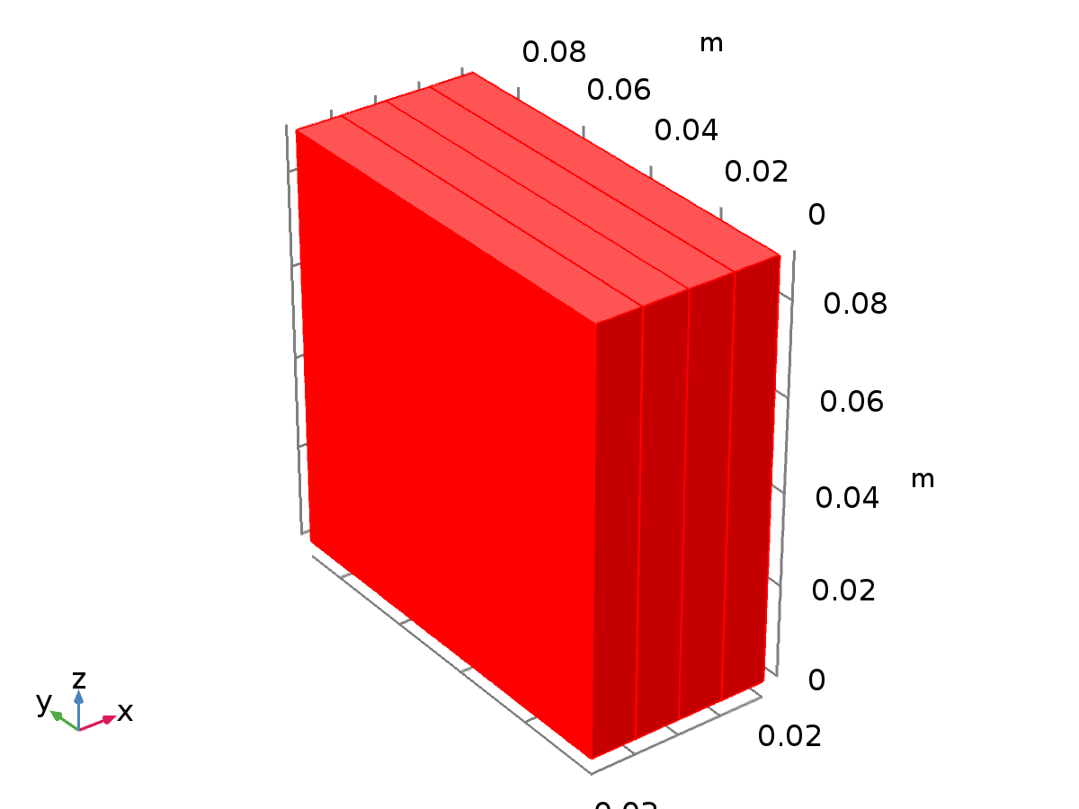

数据集: 研究 1/解 1

* + 1. 探针解 2

解

| **描述** | **值** |
| --- | --- |
| 解 | 解 1 |
| 组件 | Save Point Geometry 1 |
| 坐标系 | 空间 (x, y, z) |



数据集: 探针解 2

* + 1. detector1

数据

| **描述** | **值** |
| --- | --- |
| 数据集 | 探针解 2 |

点数据

| **描述** | **值** |
| --- | --- |
| 定义方法 | 坐标 |

设置

| **描述** | **值** |
| --- | --- |
| x | 0.01 |
| y | 0.045 |
| z | 0.045 |

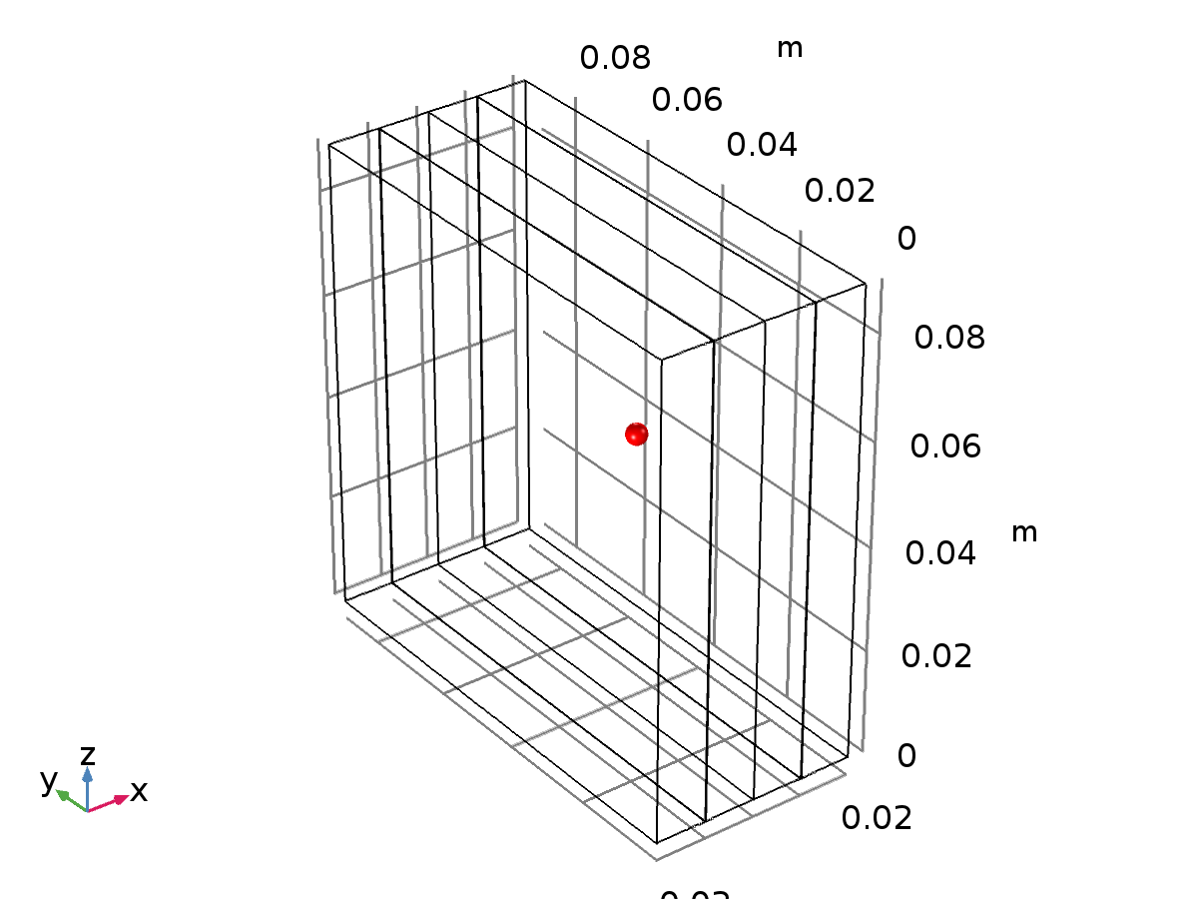

数据集: detector1

* + 1. detector2

数据

| **描述** | **值** |
| --- | --- |
| 数据集 | 探针解 2 |

点数据

| **描述** | **值** |
| --- | --- |
| 定义方法 | 坐标 |

设置

| **描述** | **值** |
| --- | --- |
| x | 0.02 |
| y | 0.045 |
| z | 0.045 |

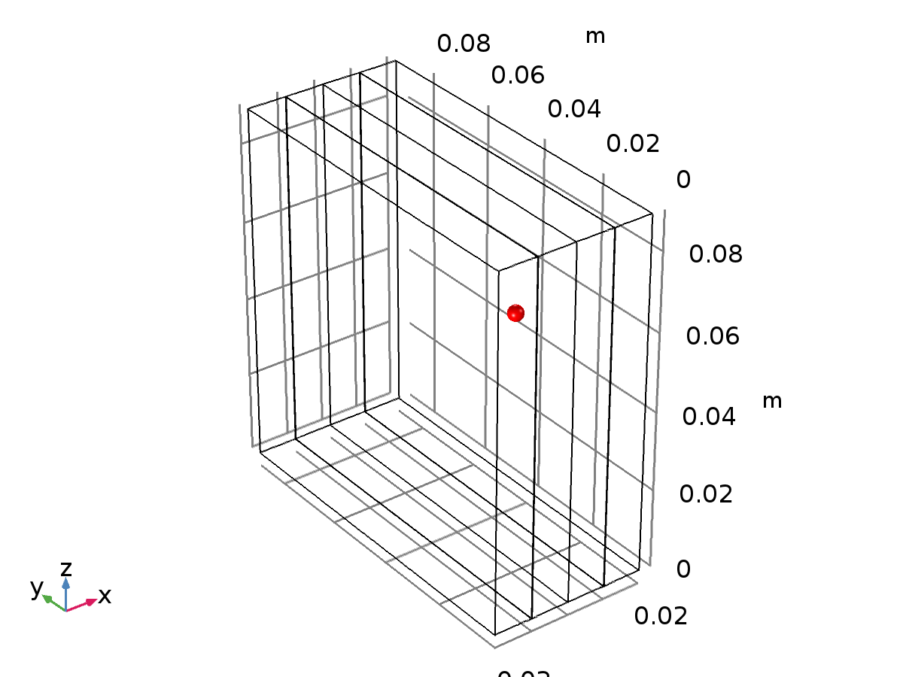

数据集: detector2

* 1. 派生值
     1. 点探针表达式 1

数据

| **描述** | **值** |
| --- | --- |
| 数据集 | detector1 |

表达式

| **表达式** | **单位** | **描述** |
| --- | --- | --- |
| T | K | 温度 |

输出

|  |  |
| --- | --- |
| 计算位置 | 探针表 1 |

* + 1. 点探针表达式 2

数据

| **描述** | **值** |
| --- | --- |
| 数据集 | detector2 |

表达式

| **表达式** | **单位** | **描述** |
| --- | --- | --- |
| T | K | 温度 |

输出

|  |  |
| --- | --- |
| 计算位置 | 探针表 1 |

* 1. 表格
     1. 探针表 1

探针表 1

| **时间 (s)** | **温度 (K), 点: (0.01, 0.045, 0.045)** | **温度 (K), 点: (0.02, 0.045, 0.045)** |
| --- | --- | --- |
| 0.0000 | 293.15 | 293.15 |
| 0.60000 | 293.25 | 293.15 |
| 1.2000 | 293.31 | 293.15 |
| 2.4000 | 293.40 | 293.15 |
| 4.8000 | 293.53 | 293.15 |
| 9.6000 | 293.69 | 293.15 |
| 19.200 | 293.88 | 293.15 |
| 38.400 | 294.17 | 293.17 |
| 76.800 | 294.60 | 293.28 |
| 136.80 | 295.13 | 293.55 |
| 196.80 | 295.59 | 293.89 |
| 256.80 | 296.02 | 294.26 |
| 316.80 | 296.43 | 294.64 |
| 376.80 | 296.83 | 295.03 |
| 436.80 | 297.22 | 295.42 |
| 496.80 | 297.62 | 295.82 |
| 556.80 | 298.01 | 296.21 |
| 616.80 | 298.41 | 296.61 |

* 1. 绘图组
     1. 温度 (ht)

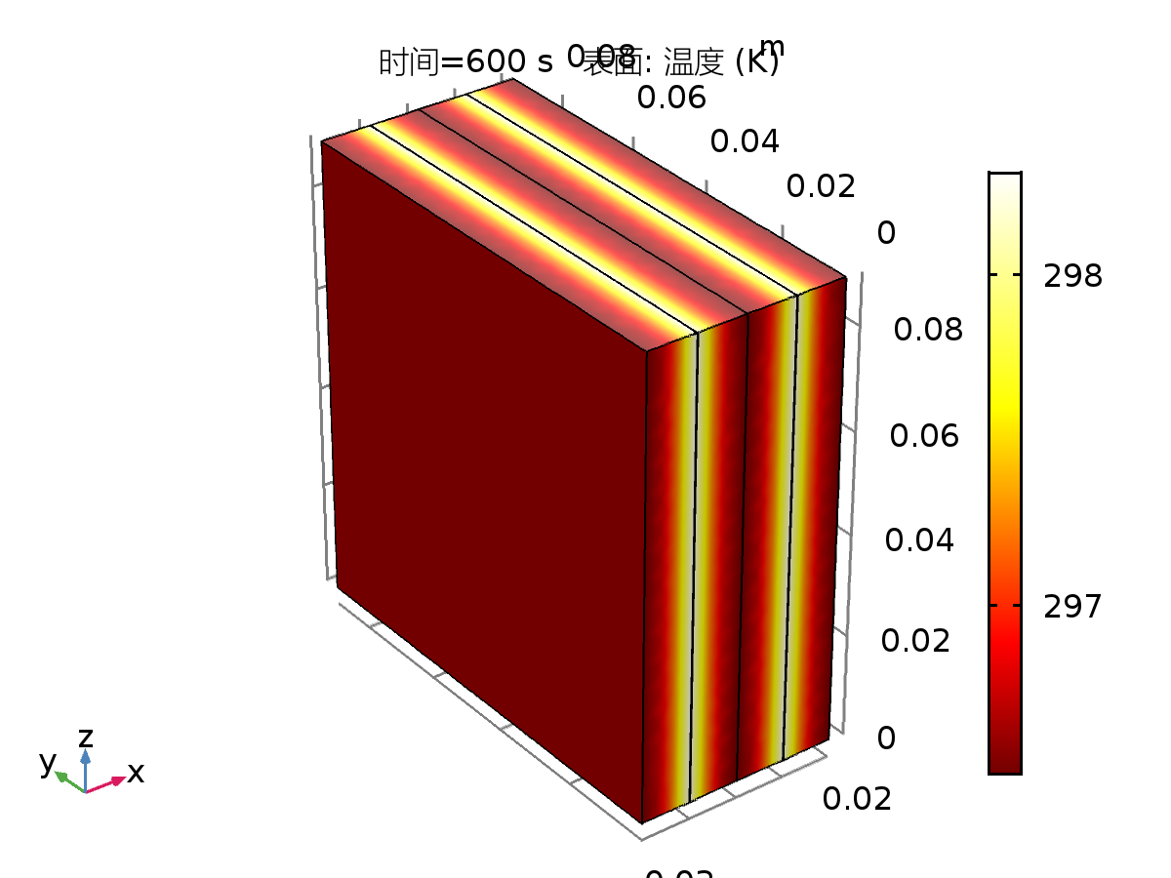

时间=600 s 表面: 温度 (K)

* + 1. 等温线 (ht)

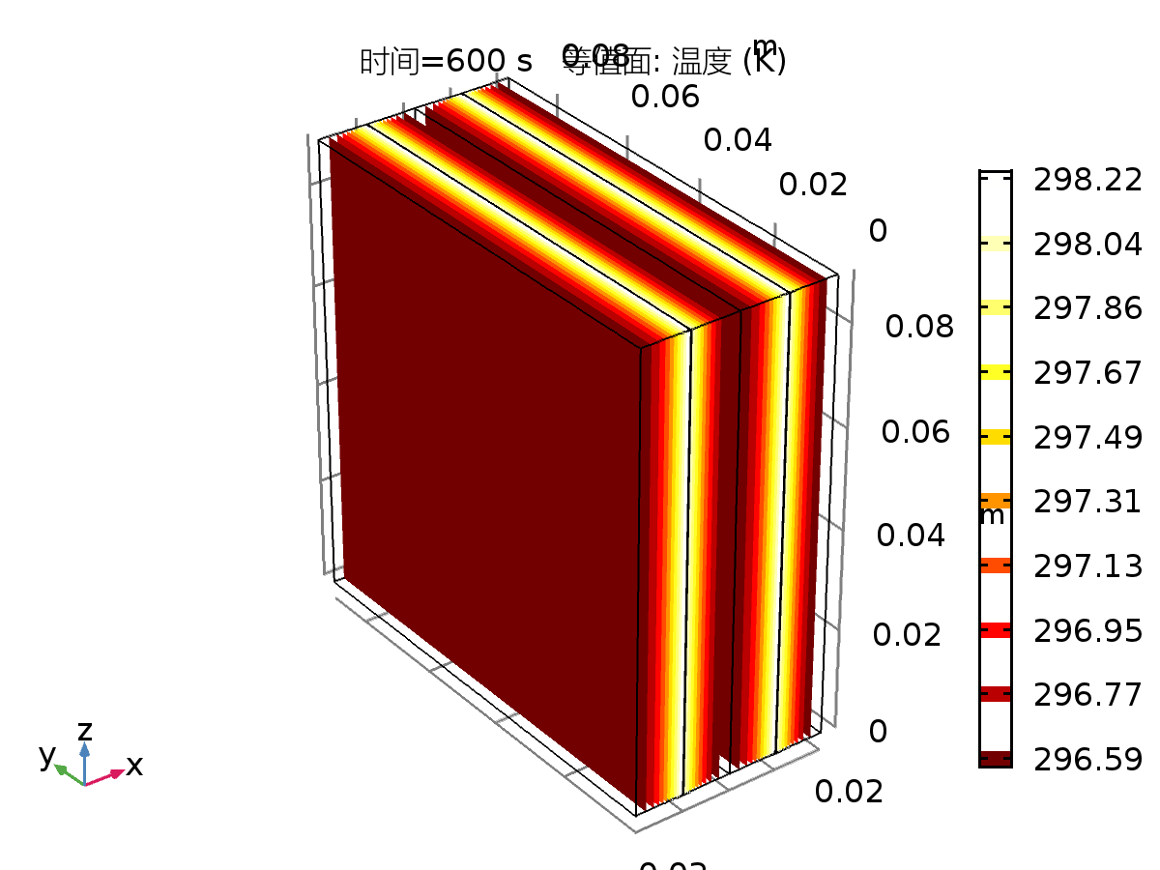

时间=600 s 等值面: 温度 (K)

* + 1. 探针图组 3

